**Отбор персонала**

В настоящее время отбор кандидатов на вакантные должности занимает в механизме управления персоналом особое место, поскольку, во-первых, весь коллектив предприятия является результатом отбора. Во-вторых, принятие решений по этому вопросу обеспечивает приток на предприятие наилучших кадров. В-третьих, ошибки, допущенные при отборе достаточно сложно исправлять, малорезультативный работник может "зависнуть" в организации, и в дальнейшем его будет сложно уволить.

Именно поэтому многие компании в работе с персоналом предпочитают сосредоточивать средства и усилия на отборе, а не на изобретении сложных систем мотивации и воспитании малорезультативных работников. Отбор среди претендентов в таких компаниях базируется на достаточно простом принципе: лучше не взять на работу нескольких подходящих кандидатов, чем принять одного неподходящего работника.

Основой отбора выступает перечень тех качеств, которым должен удовлетворять претендент. В самом общем виде такими качествами являются:

* образовательный и профессиональный уровень, определяемый будущими должностными обязанностями (уровень образования, законченное учебное заведение, полученная специальность, общий стаж работы и стаж работы по специальности);
* производительность и качество труда;
* отношение к работе (отношение работника к средствам производства, его стремление к бездефектному труду, честность в отношениях с коллегами, серьезное отношение к своим обязанностям, дисциплинированность и пунктуальность, желание иметь стабильную работу в течение длительного времени);
* инициативность (способность ставить перед собой конкретные цели, которых человек стремится достичь, упорство в их достижении, умение преодолевать трудности);
* адаптивность (умение человека адекватно реагировать на происходящие изменения и приспосабливаться к ним);
* готовность к сотрудничеству (умение человека уважать и эффективно выполнять совместную работу с разными людьми, эмоционально поддерживать своих коллег, своевременно вовлекая их в рабочий процесс, поддерживая с ними продуктивные рабочие отношения и информируя о создавшейся ситуации);
* умение общаться (стремление понять других и быть понятым ими и умение кратко и четко формулировать и выражать свои мысли);
* наличие качеств лидера (представление человека о том, чего можно достичь; умение наметить курс действий и заставить людей выполнить взятые ими на себя обязательства, способность руководить и готовность подчиняться);
* умение решать проблемы (способность человека разбираться со сложными данными и учитывать мнение остальных людей).

Данные качества, разумеется, не являются исчерпывающими. Каждое предприятие, исходя из собственной культуры, вырабатывает свои критерии, которым должен удовлетворять претендент. При этом следует обратить внимание на два момента:

* важно отличать качества, которые должны быть у человека к моменту поступления на работу, от тех, которые можно приобрести за короткое время уже на рабочем месте;
* в современном, быстро меняющемся мире гораздо важнее отбирать сотрудников, которые смогут быть эффективными завтра, чем тех, которые являются прекрасными профессионалами сегодня, но не смогут сохранить и развить этот профессионализм в будущем.

В качестве отрицательных качеств претендента выступают:

* неспособность к конструктивной работе;
* отсутствие заинтересованности в делах предприятия;
* неопрятный внешний вид;
* частая смена предыдущих мест работы.

Естественным при отборе является сравнение кандидатов с сотрудниками организации. С этой точки зрения возможна следующая классификация претендентов:

* исключительный, который по совокупности своих деловых качеств сопоставим с лучшими сотрудниками организации;
* сильный, который по своим деловым качествам сопоставим с большинством сотрудников организации;
* слабый, который по своим качествам не превосходит сотрудников организации и которого лучше не брать на работу.

Определенную помощь в том, чтобы избежать ошибок при отборе кадров, оказывают различные источники информации (см. табл. 2.5).

Таблица 2.5

Источники информации о кандидате на должность

|  |  |
| --- | --- |
| Источники | Содержание информации и значение |
| Заявление  о приеме | создает первое общее впечатление |
| Фотография | дает представление о внешности |
| Биография | показывает процесс становления и развития личности, позволяет в некоторой степени узнать ее направленность |
| Личная анкета | содержит важную систематизированную информацию о кандидате |
| Документы  об образовании | дают сведения об успехах в школе (вузе), но не позволяют судить о профессиональной квалификации |
| Трудовая книжка | подтверждает места работы, указанные в биографии, освещает прежние сферы деятельности, иногда ограничена из-за терминологии, возможно описание квалификационной характеристики |
| Рекомендации | освещают большинство аспектов профпригодности и личностных качеств |
| Интервью  с кандидатом | дает возможность заполнить существующие пробелы в информации, формирует личное представление о кандидате |
| Пробная работа | определяет способность выполнять определенную работу и обладание определенными навыками |
| Медосмотр на  профпригодность | позволяет определить физиологическую профпригодность к данному виду деятельности |
| Тесты | позволяют получить характеристику некоторых личностных (интеллект, черты характера) профессиональных качеств |
| Графологическое  заключение | дает некоторые достаточно спорные сведения о характере человека |

В процессе отбора можно выделить шесть основных процедур, представленных на рисунке 2.9. При прохождении каждой из них часть кандидатов отсеивается, или же они сами отказываются от дальнейших процедур. Естественно, что большинство организаций использует не все процедуры и их последовательность может быть иной, нежели та, которая представлена на рисунке, - все зависит от характера вакансий и стоимости самих процедур.

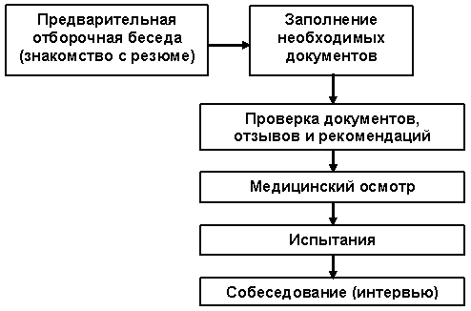

Рисунок 2.9. Процедуры отбора персонала

Предварительную отборочную беседу (знакомство с резюме) чаще всего проводит специалист службы управления персоналом. Его основная цель - определить наличие у кандидата формальных признаков (возраст, уровень образования и специальность, требуемый стаж работы и т.д.), соответствующих будущей деятельности.

Количество документов, заполняемых для участия в процедуре отбора, должно быть минимальным. Форма этих документов должна быть простой настолько, чтобы не вызывать недоумение и раздражение у кандидата. Вместе с тем запрашиваемая в них информация должна помогать прогнозировать будущую результативность работника с достаточно высокой степенью достоверности. Обычно такими документами являются стандартный листок по учету кадров и автобиография. В некоторых организациях еще предлагается заполнение какой-либо анкеты.

Использование этих документов в качестве инструмента отбора предполагает, что они являются относительно надежным индикатором потенциала работника и позволяют предсказать, насколько успешно он будет выполнять определенные производственные функции. При их использовании специалист по персоналу должен сравнить каждый пункт этих документов с установленными критериями отбора.

Анализ анкетных данных является простым, дешевым и вполне эффективным методом предварительного отбора. Он позволяет отсеять кандидатов, анкетные данные или биографии которых являются неприемлемыми для организации. В то же время этот метод не позволяет достаточно достоверно оценить потенциал кандидата, поскольку ориентирован исключительно на факты из его прошлого, а не на его будущее, включающее способность к профессиональному развитию.

Проверка представленных документов, отзывов и рекомендаций является обязательной. Это поможет получить вполне объективную информацию для предсказания будущего поведения кандидата на рабочем месте.

Медицинский осмотр обычно проводится по следующим причинам:

* необходимость определения возможностей кандидата физически выполнять предлагаемую работу;
* стремление избежать необоснованных жалоб работников по поводу компенсаций за утраченное здоровье;
* необходимость предотвратить наем людей с инфекционными заболеваниями.

Всевозможные испытания при приеме на работу можно разделить на три группы (см. рис. 2.10).

1. Решение конкретных задач, являющихся элементами будущей деятельности. Например, изготовление какой-либо детали или принятие решения в гипотетической ситуации.

2. Тестирование, которое является достаточно эффективным методом испытаний. При всем многообразии существующих тестов можно выделить следующие их группы:

* + - тесты умственных способностей;
  + - тесты индивидуальности (личностных качеств);
  + - профессиональные тесты, позволяющие, с одной стороны, определить ту область, в которой с наилучшей отдачей для себя и организации смог бы работать тестируемый, а с другой стороны, определить степень пригодности испытуемого к данному виду профессиональной деятельности.

3. Моделирование будущей деятельности (испытательный срок), когда кандидат исполняет ту организационную роль, на которую он претендует (кандидат на должность руководителя ведет переписку, организует и проводит совещания, выступает перед аудиторией). Вся его деятельность при этом контролируется, что позволяет избежать последствий грубых ошибок. По результатам испытательного срока целесообразно заполнять оценочную анкету, пример которой представлен в приложении 3.

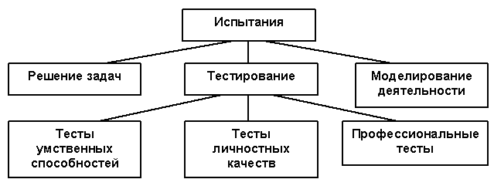

Рисунок 2.10. Испытания при отборе персонала

Собеседование (интервью) при найме проводится практически всегда. Его цель - получить информацию для оценки профессионально важных деловых и личных качеств кандидата. Помимо небольшой стоимости, можно отметить следующие преимущества собеседования:

* позволяет руководителю составить собственное мнение о кандидате;
* дает возможность определять последовательность и форму задаваемых вопросов, исходя из личностных качеств и поведения кандидата;
* путем наблюдения за поведением кандидата, его мимикой и жестами помогает опытному руководителю или специалисту по персоналу получить больше информации, по сравнению с тестом.

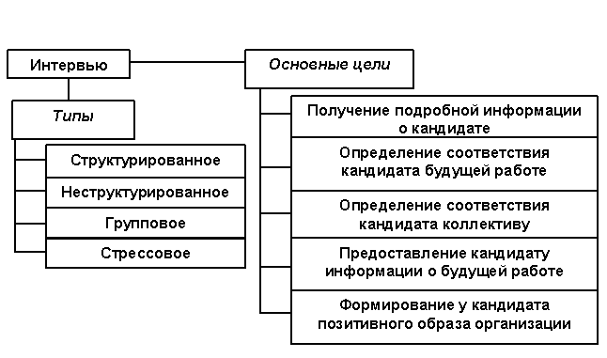

Рисунок 2.11. Интервью при отборе персонала

Выделяют следующие типы интервью (см рис. 2.11):

1. Структурированное, когда интервьюер следует заранее заготовленной последовательности вопросов. Основное преимущество таких интервью - в их общем характере, в невысоком уровне требований, предъявляемых к интервьюерам, и в сравнимости результатов интервью разных кандидатов. Это достигается за счет того, что все вопросы, интересующие руководство предприятия, будут заданы всем кандидатам. При таком интервью существует возможность отступать от заготовленных вопросов, углубляя ту или иную тему, важно лишь, чтобы все вопросы перечня были заданы.

2. Неструктурированное, когда интервьюер может задавать вопросы в том порядке, в котором они приходят в голову, то есть беседа протекает в более свободной форме и затрагивает те направления, которые в большей степени интересуют интервьюера исходя из личностных особенностей именно данного кандидата. Такое собеседование помогает глубже раскрыть личность претендента, но вместе с тем предъявляет высокие требования к интервьюеру и затрудняет сравнение результатов интервью разных людей.

3. Групповое, когда собеседование проводится группой (комиссией) интервьюеров. Каждый интервьюер задает кандидату интересующие его вопросы и на основании ответов на них формирует свою точку зрения о нем. Затем каждый из интервьюеров дает кандидату оценку в баллах по заданной шкале. После этого оценки сравниваются и анализируются. Такое интервью может проводиться как последовательно, когда претендент поочередно беседует с каждым членом комиссии, так и в виде пресс-конференции, когда он беседует со всей комиссией сразу, а каждый из членов комиссии может задавать любые вопросы в любой последовательности. В последнем случае претендент избавляется от необходимости отвечать на одни и те же вопросы, задаваемые разными интервьюерами. Это экономит время и другие ресурсы, но отрицательно сказывается на эмоциях кандидата.

4. Стрессовое, когда определяется реакция кандидата на напряженные моменты в работе. При таком интервью кандидат намеренно выводится из равновесия с помощью откровенно бестактных вопросов либо путем погружения его в стрессовую ситуацию. Интервьюер старается определить слабые стороны кандидата, а затем концентрируется на них и стремится заставить кандидата потерять самообладание. Безусловным достоинством такого интервью является возможность определить людей, неспособных уверенно действовать в критических ситуациях, справляться со стрессами. Однако интервьюер должен проявлять завидную выдержку и уметь снять стресс в конце интервью, чтобы это не отразилось на здоровье испытуемого.

Все множество вопросов интервью можно разделить на три группы:

* вопросы о личности испытуемого, касающиеся его биографии и причин, побудивших его совершить те или иные поступки в прошлом (почему был выбран данный вуз, что заставило сменить работу и т.д.);
* вопросы о работе, касающиеся знаний, необходимых для успешной профессиональной деятельности; обычно эти вопросы тесно связаны с техническими аспектами работы (насколько свободно владеете компьютером, сможете ли организовать прием зарубежной делегации);
* вопросы о запросах (или о желаниях), которые касаются того, что претендент хочет получить от работы в организации (зарплата, положение в обществе, профессиональный рост), и того, на какие издержки ради этого он готов пойти (выполнение монотонной работы, частые разъезды, внеурочная работа).

Интервью любого типа призвано решить четыре главные задачи:

* собрать подробную информацию о кандидате с целью определения его соответствия будущей работе;
* предоставить кандидату наиболее полную и открытую информацию о должности и организации;
* решить, сможет ли кандидат вписаться в сложившийся коллектив;
* сформировать (укрепить) в сознании кандидата позитивный образ организации и убедить его в правильности сделанного выбора.

В процессе проведения любого интервью можно выделить следующие пять этапов (рис. 2.12): планирование, установление контакта, диалог, окончание, анализ.

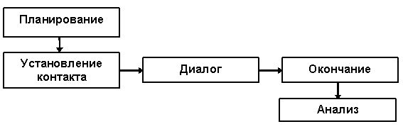

Рисунок 2.12. Этапы проведения интервью

При планировании интервью необходимо обратить внимание на три основных аспекта:

* проанализировать сущность работы, для которой подбирается сотрудник, с целью получения представления об идеальном кандидате;
* изучить представленные кандидатом документы, уделяя особое внимание тем моментам, которые вызывают сомнение, показывают сильные и слабые стороны претендента;
* определить место, где будет проходить интервью (минимальными требованиями к такому помещению являются: тишина, отсутствие телефона и сведение к минимуму других помех).

Цель установления контакта - сделать так, чтобы кандидат чувствовал себя непринужденно (речь не идет о стрессовом интервью). Поэтому имеет смысл начинать беседу с темы, не имеющей отношение к будущей работе (погода, спорт, автомобили и др.). Это может снять напряжение у кандидата, что позволит ему в дальнейшем более полно и откровенно ответить на вопросы интервьюера. Следует учитывать, что на собеседовании проявляется профессиональная пригодность не только претендента, но и самого интервьюера.

При проведении самого диалога имеет смысл придерживаться следующих рекомендаций:

* избегать вопросов, на которые можно дать однозначный ответ "Да" или "Нет";
* не подавать невербальных сигналов (кивок или качание головой, улыбка) о желательных или нежелательных ответах;
* избегать вопросов, содержащих ответы;
* не относиться к кандидату предвзято, то есть не превращать интервью в допрос;
* не перегружать интервью вопросами, ответы на которые не несут в себе информации;
* периодически обращаться к кандидату с просьбой пояснить тот или иной ответ, это помогает ему лучше выразить себя и создает впечатление заинтересованности в нем.

В конце интервью можно предоставить кандидату возможность задать интервьюеру интересующие его вопросы. Вне зависимости от мнения интервьюера, не следует сразу делать вывод о пригодности кандидата и сообщать ему об этом. Лучше это сделать через несколько дней в письменной форме.

Анализ интервью с составлением соответствующей справки лучше произвести сразу после ухода кандидата, в противном случае острота восприятия исчезнет, и интервьюер может упустить важные детали. При проведении анализа целесообразно использовать собственные пометки и записи.

Результативность интервью можно определить как отношение его результатов к затраченному времени. В качестве результатов интервью можно назвать:

* рекомендацию о предоставлении кандидату рассматриваемой должности;
* рекомендацию о возможном использовании кандидата на других должностях в настоящем или будущем;
* заключение о принципиальной нецелесообразности дальнейшей работы с данным кандидатом;
* установление контакта с кандидатом как с потенциальным партнером;
* выход на новые полезные контакты через данного кандидата.

Результативность интервью во многом зависит от человека, его проводящего, и здесь необходимо учитывать следующие аспекты.

1. Интервьюер склонен давать кандидатам более высокие оценки, если он осведомлен об острой необходимости организации в сотруднике.

2. Если после нескольких "слабых" приходит "средний" по уровню кандидат, то интервьюер склонен давать ему более высокую оценку, чем если бы претендент шел после "сильных" кандидатов.

3. Как показывают исследования, в 85% случаев интервьюер составляет свое мнение о кандидате еще до начала интервью - на основе анкет и внешнего вида. Эта ситуация усугубляется тем, что мнение интервьюера скорее изменится от позитивного к негативному, чем наоборот. Очень часто интервью направлено на поиск отрицательной информации о кандидате, причем именно на неблагоприятной информации делается акцент при оценке.

Некоторые рекомендации интервьюеру и возможные вопросы при проведении собеседования по найму представлены в приложениях 4 и 5 соответственно.

Следует учитывать, что представленная выше классификация интервью в настоящее время является условной. Реальные собеседования, проводимые в компаниях, ориентированных на отбор персонала, включают в себя элементы всех четырех типов. Более того, прослеживается две тенденции:

* увеличение в интервью стрессовой составляющей;
* включение в интервью различных задач, способных предсказать будущую успешность кандидата.

Увеличение стрессовой составляющей определяется сопряженностью современной трудовой жизни с множеством стрессовых ситуаций. Поэтому работодателям важно знать, насколько человек способен сохранять свою способность принимать решения в таких условиях. Включение в интервью различных задач исходит из того, что интервьюеру порой сложно избавиться от первого впечатления, производимого кандидатом. Обращение к различным задачам, чаще всего логического типа, может оказать в этом существенную помощь. Некоторые задачи, включаемые в интервью, позволяют сочетать стрессовую и логическую составляющие.

Рассмотрим примеры таких задач.

1. Кандидату предлагается выбрать место за столом для заседаний (см. рис. 2.13). Считается, что люди амбициозные, с ярко выраженным стремлением к лидерству займут место во главе стола. Именно их следует брать на руководящие позиции. Если человек занимает место с боку стола, то он не стремится к доминированию и соглашается получать указания от других. Поэтому такого человека можно брать только на должности исполнителя и не имеет смысла вкладывать средства в его продвижение по служебной лестнице, хотя специалистом он может быть вполне неплохим.

Если человек занимает место за торцом стола, находящимся ближе к двери, то считается, что он не намерен долго оставаться в компании. Таких людей лучше вообще не брать на работу.



Рисунок. 2.13. Задача "размещение за столом"

2. Интервьюер предлагает кандидату сыграть в "русскую рулетку". Он показывает ему револьвер и два патрона, вставляет патроны в два соседних гнезда (см. рис. 2.14) и прокручивает барабан. Револьвер подносится к виску кандидата, и нажимается курок. Кандидат остается жив! Прежде чем еще раз нажать на курок, интервьюер спрашивает кандидата: "Что для вас лучше: если я еще раз поверну барабан или сразу нажму на курок?"

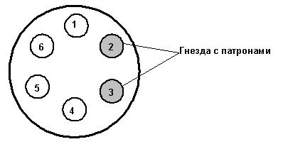

Рисунок 2.14. Вид барабана в задаче "Русская рулетка"

Разумеется, кандидат понимает, что убивать его никто не собирается и это всего лишь розыгрыш. Вместе с тем предложенный интервьюером вопрос - задача, имеющая правильное решение, и дальнейшая карьера кандидата зависит от нахождения этого решения.

Задача о "русской рулетке" и подобные ей основаны на убеждении, что люди, умеющие решать логические задачи в стрессовых ситуациях, будут лучшими работниками, чем те которые не умеют этого.

Решение задачи. Если крутить барабан, то шансы выжить будут 4/6 или 2/3. Если интервьюер сразу нажимает на курок, то:

1) при первом нажатии курка, сохранившем кандидату жизнь, могли выпасть гнезда 1, 4, 5, 6;

2) значит, при повторном нажатии курка, при условии, что барабан вращается по часовой стрелке, могут выпасть гнезда 6, 4, 5, 3. Из них три - пустых, одно - с патроном. Значит, шанс выжить 3/4, что больше, чем 2/3. Следовательно, для кандидата лучше, если интервьюер еще раз просто нажмет курок.

Поскольку результаты интервью достаточно важны не только для организации, но и, в первую очередь, для человека, который хочет получить работу, имеет смысл знать основные причины, по которым обычно кандидат не получает должность, на которую он претендует.

**СПИСОК ИСПОЛЬЗОВАННЫХ ИСТОЧНИКОВ**

1. Виханский О. С. Наумов А. И. - Менеджмент - М.: Гардарики, 2003.
2. Гладышевский А. И. “Формирование производственного потенциала: анализ и прогнозирование”. – М.: Наука, 1992
3. Грузинов В. П. “Экономика предприятия и предпринимательства”. – М.: СОФИТ , 1997
4. Ковалев В. В. “Финансовый анализ”. – М.: Наука, 1997.
5. Романов А. Н., Лукасевич И. Я. “Оценка коммерческой деятельности предпринимательства”. – М.: Экономика, 1993
6. Уткин Э.А. “Финансовое управление”. – М.: Акалис, 1996.
7. “Финансовый менеджмент”: Учебник / под ред. Поляка Г. Б. – М.: Экономика, 1997
8. “Экономика предприятия”: Учебник / под ред. Швандара В.А. – М.: Банки и биржи. ЮНИТИ, 1998.
9. Курс экономики: Учебник / Под ред. Б.А. Райзберга. - ИНФРА-М, 1997. - 720 с.